Ласкаво просимо до нашої школи танців!

Місцезнаходження:

Ми знаходимося в центрі красивого міста, за адресою: вул. Танцевальна, 123. Наша школа розташована в зручному місці з хорошою транспортною розв'язкою, що робить її легкодоступною для всіх бажаючих навчитися танцювати.

Контакти:

Адреса: вул. Танцевальна, 123, Місто-на-Танцполе, 12345

Телефон: +380 (123) 456-7890

Електронна пошта: info@tanci-school.ru

Режим роботи:

Понеділок - п'ятниця: з 16:00 до 21:00

Субота - неділя: з 10:00 до 18:00

Про нас:

Наша школа танців пропонує широкий вибір занять для будь-якого віку та рівня підготовки. Наші викладачі - професіонали з багаторічним досвідом, готові поділитися з вами своїми знаннями та пристрастю до танців. Ми пропонуємо заняття в різних стилях, включаючи сучасний, бальний, латиноамериканський, хіп-хоп тощо.

Як нас знайти:

Щоб знайти нас, просто скористайтеся карткою нижче:

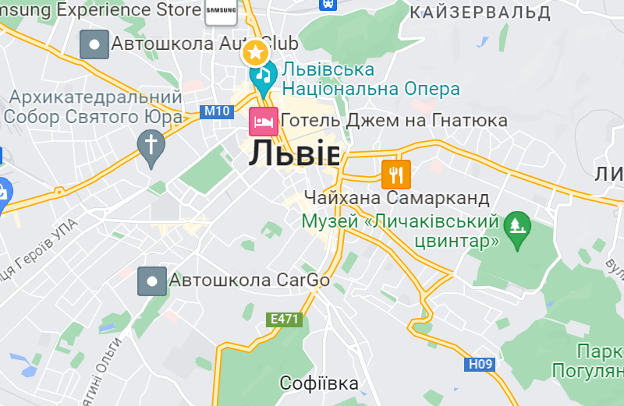

Ми завжди раді новим студентам і готові допомогти вам пізнати світ танцю. Не соромтеся звертатися до нас за вказаними вище контактами, щоб дізнатися більше про наші послуги та замовити роботу.